T.C
MUSTAFAKEMALPAŞA KAYMAKAMLIĞI
YALINTAŞ İLKOKULU MÜDÜRLÜĞÜ

2019-2023 STRATEJİK PLANI
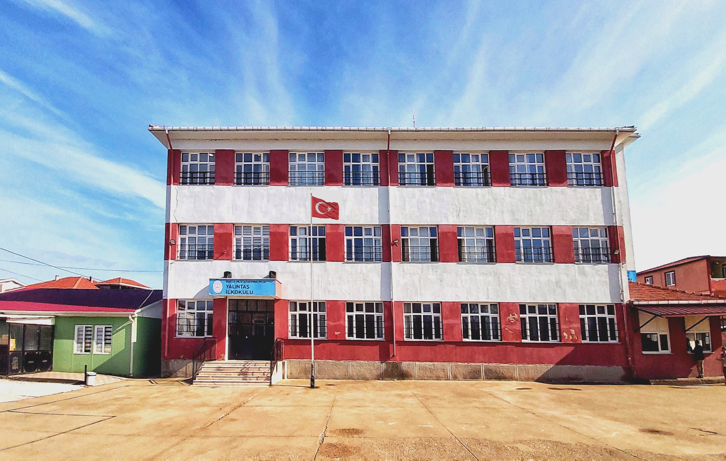

SUNUŞ
Çağımız dünyasında her alanda yaşanan hızlı gelişmelere paralel olarak eğitimin amaçlarında, yöntemlerinde ve işlevlerinde de değişimin olması vazgeçilmez, ertelenmez ve kaçınılmaz bir zorunluluk haline gelmiştir. Eğitimin her safhasında sürekli gelişime açık, nitelikli insan yetiştirme hedefine ulaşılabilmesi; belli bir planlamayı gerektirmektedir.
Milli Eğitim Bakanlığı birimlerinin hazırlamış olduğu stratejik planlama ile izlenebilir, ölçülebilir ve geliştirilebilir çalışmaların uygulamaya konulması daha da mümkün hale gelecektir. Eğitim sisteminde planlı şekilde gerçekleştirilecek atılımlar; ülke bazında planlı bir gelişmenin ve başarmanın da yolunu açacaktır.
Eğitim ve öğretim alanında mevcut değerlerimizin bilgisel kazanımlarla kaynaştırılması; ülkemizin ekonomik, sosyal, kültürel yönlerden gelişimine önemli ölçüde katkı sağlayacağı inancını taşımaktayız. Stratejik planlama, kamu kurumlarının varlığını daha etkili bir biçimde sürdürebilmesi ve kamu yönetiminin daha etkin, verimli, değişim ve yeniliklere açık bir yapıya kavuşturulabilmesi için temel bir araç niteliği taşımaktadır.
Bu anlamda, 2019-2023 dönemi stratejik planının; belirlenmiş aksaklıkların çözüme kavuşturulmasını ve çağdaş eğitim ve öğretim uygulamalarının bilimsel yönleriyle başarıyla yürütülmesini sağlayacağı inancını taşımaktayız. Bu çalışmayı planlı kalkınmanın bir gereği olarak görüyor; planın hazırlanmasında emeği geçen tüm paydaşlara teşekkür ediyor, İlçemiz, İlimiz ve Ülkemiz eğitim sistemine hayırlı olmasını diliyorum.

Naci ÖZGÜR
Okul Müdürü

İçindekiler
Sunuş Hata! Yer işareti tanımlanmamış.
İçindekiler 4
BÖLÜM I: GİRİŞ ve PLAN HAZIRLIK SÜRECİ 5
BÖLÜM II: DURUM ANALİZİ 6
Okulun Kısa Tanıtımı * 6
Okulun Mevcut Durumu: Temel İstatistikler 7
PAYDAŞ ANALİZİ 13
GZFT (Güçlü, Zayıf, Fırsat, Tehdit) Analizi 15
Gelişim ve Sorun Alanları 15
BÖLÜM III: MİSYON, VİZYON VE TEMEL DEĞERLER 15
MİSYONUMUZ * Hata! Yer işareti tanımlanmamış.
VİZYONUMUZ * Hata! Yer işareti tanımlanmamış.
TEMEL DEĞERLERİMİZ * 15
BÖLÜM IV: AMAÇ, HEDEF VE EYLEMLER Hata! Yer işareti tanımlanmamış.
TEMA I: EĞİTİM VE ÖĞRETİME ERİŞİM 15
TEMA II: EĞİTİM VE ÖĞRETİMDE KALİTENİN ARTIRILMASI 15
TEMA III: KURUMSAL KAPASİTE 15
V. BÖLÜM: MALİYETLENDİRME 15
EKLER: 15

BÖLÜM I: GİRİŞ ve PLAN HAZIRLIK SÜRECİ
2019-2023 dönemi stratejik plan hazırlanması süreci Üst Kurul ve Stratejik Plan Ekibinin oluşturulması ile başlamıştır. Ekip tarafından oluşturulan çalışma takvimi kapsamında ilk aşamada durum analizi çalışmaları yapılmış ve durum analizi aşamasında paydaşlarımızın plan sürecine aktif katılımını sağlamak üzere paydaş anketi, toplantı ve görüşmeler yapılmıştır.
Durum analizinin ardından geleceğe yönelim bölümüne geçilerek okulumuzun amaç, hedef, gösterge ve eylemleri belirlenmiştir. Çalışmaları yürüten ekip ve kurul bilgileri altta verilmiştir.

STRATEJİK PLAN ÜST KURULU

Üst Kurul Bilgileri |  | Ekip Bilgileri
Adı Soyadı | Unvanı | Adı Soyadı | Unvanı
Naci ÖZGÜR | Okul Müdürü | Çiğdem KILIÇ | Müdür Yardımcısı
Çiğdem KILIÇ | Müdür Yardımcısı | Faruk ULUTAŞ | Öğretmen
Gülsüm TOSUN | Rehber Öğretmen | Mahmut KARAKAŞ | Öğretmen
Ceyhun ALP | Öğretmen | Özlem ALTINTAŞ | Öğretmen
Betül YİGEN | Okul-Aile Birliği Bşk. | Yağmur BOZAN | Öğretmen
Sacide KUZU | Okul-Aile B.Yön.Üye | Özlem AYBEY | Veli

BÖLÜM II: DURUM ANALİZİ
Durum analizi bölümünde okulumuzun mevcut durumu ortaya konularak neredeyiz sorusuna yanıt bulunmaya çalışılmıştır.
Bu kapsamda okulumuzun kısa tanıtımı, okul künyesi ve temel istatistikleri, paydaş analizi ve görüşleri ile okulumuzun Güçlü Zayıf Fırsat ve Tehditlerinin (GZFT) ele alındığı analize yer verilmiştir.

Okulun Kısa Tanıtımı
Mustafakemalpaşa İlçesi Yalıntaş Köyüne İlkokul 1928 yılında Millet Mekteplerinin açıldığı yılda açılmıştır.İki katlı binada 3 yıl süreli eğitim-öğretim yapan bir İlkokul olarak faaliyetine devam etmiştir.
1972-1990 yılları arasında ikili öğretim yapılmıştır.
Şimdiki Ortaokul binası 1991-1992 yıllarında tamamlanmış ve normal öğretime geçilmiştir.
Okulumuz 1993-1994 Eğitim-Öğretim yılında Taşımalı Eğitim Sisteminin başlaması ile taşıma merkezi okul konumuna gelmiştir. Okulumuz Yalıntaş Köyü İlkokulu iken,1993-1994 Eğitim-Öğretim yılında Yalıntaş İlköğretim Okulu olmuştur.
Köyün nüfusunun hızlı artışı nedeni ile 02.06.1996 yılında yapılan Mahalli İdareler ara seçimlerinde Belediye olmuş ve Yalıntaş Beldesi adını almıştır.
1997-1998 Eğitim-Öğretim yılına kadar iki ayrı binada normal öğretim devam ederken eski binada Çok Programlı Lise açılması nedeniyle yeni binada ikili öğretime geçilmiştir.
2005 yılında Zemin artı 2 katlı 16 derslikli okul binası inşaatına başlanmış ve 2006-2007 Eğitim-Öğretim yılında hizmete açılarak normal öğretime geçilmiştir.
2016-2017 Eğitim-Öğretim yılında okulumuz bünyesinde İmam-Hatip Ortaokulu açılmıştır.
2017 yılında Mustafakemalpaşa Belediyesi tarafından okul bahçesine 4 odalı prefabrik bina yapılmıştır.Binanın 2 odası Anasınıfı olarak,2 odası Taşımalı sistem ile gelen öğrencilerimiz için yemekhane olarak kullanılmaya başlanmıştır.
Okul bahçesinde İlkokul binası,Ortaokul ve İmam-Hatip Ortaokulu binası,Anasınıfı ve Yemekhane binası ile Spor odası,öğrenci soyunma odaları,araç odalarının yer aldığı bina olmak üzere 4 ayrı bina bulunmaktadır.
Okulumuza Orhaniye,Lütfiye,Karapınar,Dallıca,Muradiyesarnıç ve Sünlük köylerinin öğrencileri taşınmaya devam etmektedir.
Yalıntaş İlkokulu,Yalıntaş Ortaokulu,Yalıntaş İmam-Hatip Ortaokulu olarak üç ayrı okul üç ayrı binada aynı bahçe içerisinde Eğitim-Öğretime devam etmektedir.
Okulumuz il ve ilçelerde yapılan sosyal, sportif ve kültürel faaliyetlere etkin olarak katılmaktadır. Yapılan bu faaliyetlerden çeşitli ödüller kazanılmıştır.

Okulun Mevcut Durumu: Temel İstatistikler

Okul Künyesi
Okulumuzun temel girdilerine ilişkin bilgiler altta yer alan okul künyesine ilişkin tabloda yer almaktadır.

Temel Bilgiler Tablosu- Okul Künyesi
İli: BURSA |  |  |  | İlçesi: MUSTAFAKEMALPAŞA
Adres: | Yalıntaş mah.74.sokak No:30 |  |  | Coğrafi Konum (link) |  | E:40.01911548585819 /B: 28.39558528823852
Telefon Numarası: | 0224 647 10 21 |  |  | Faks Numarası: |  | 0224 647 10 60
e- Posta Adresi: | 977010@meb.k12.tr |  |  | Web sayfası adresi: |  | yalıntasilkokulu@meb.k12.tr
Kurum Kodu: | 977010 |  |  | Öğretim Şekli: |  | İlkokul Tam Gün/Anasınıfı İkili Eğitim
Okulun Hizmete Giriş Tarihi : 1928 |  |  |  | Toplam Çalışan |  | 20
Öğrenci Sayısı: | Kız | 208 |  | Öğretmen Sayısı | Kadın | 14
 | Erkek | 235 |  |  | Erkek | 6
 | Toplam | 443 |  |  | Toplam | 20
Derslik Başına Düşen Öğrenci Sayısı |  |  | :28 | Şube Başına Düşen Öğrenci Sayısı |  |  | :28
Öğretmen Başına Düşen Öğrenci Sayısı |  |  | :22 | Şube Başına 30’dan Fazla Öğrencisi Olan Şube Sayısı |  |  | :5
Öğrenci Başına Düşen Toplam Gider Miktarı |  |  | :40 | Öğretmenlerin Kurumdaki Ortalama Görev Süresi |  |  | :6

Çalışan Bilgileri
Okulumuzun çalışanlarına ilişkin bilgiler altta yer alan tabloda belirtilmiştir.
Çalışan Bilgileri
Unvan* | Erkek | Kadın | Toplam
Okul Müdürü ve Müdür Yardımcısı | 1 | 1 | 2
Sınıf Öğretmeni | 6 | 12 | 18
Branş Öğretmeni | 0 | 1 | 1
Rehber Öğretmen | 0 | 1 | 1
İdari Personel | 0 | 0 | 0
Yardımcı Personel | 1 | 2 | 3
Güvenlik Personeli | 0 | 1 | 1
Toplam Çalışan Sayıları | 8 | 18 | 26

Okulumuz Bina ve Alanları
Okulumuzun binası ile açık ve kapalı alanlarına ilişkin temel bilgiler altta yer almaktadır.

Okul Yerleşkesine İlişkin Bilgiler
Okul Bölümleri |  | Özel Alanlar | Var | Yok
Okul Kat Sayısı | 3 | Çok Amaçlı Salon |  | X
Derslik Sayısı | 18 | Çok Amaçlı Saha | X
Derslik Alanları (m2) | 30 | Kütüphane |  | X
Kullanılan Derslik Sayısı | 18 | Fen Laboratuvarı |  | X
Şube Sayısı | 20 | Bilgisayar Laboratuvarı |  | X
İdari Odaların Alanı (m2) | 16 | İş Atölyesi |  | X
Öğretmenler Odası (m2) | 30 | Beceri Atölyesi |  | X
Okul Oturum Alanı (m2) | 736 | Pansiyon |  | X
Okul Bahçesi (Açık Alan)(m2) | 6438
Okul Kapalı Alan (m2) | 1704
Sanatsal, bilimsel ve sportif amaçlı toplam alan (m²) | 4000
Kantin (m2) | 47
Tuvalet Sayısı | 12
Diğer (………….)

Sınıf ve Öğrenci Bilgileri
Okulumuzda yer alan sınıfların öğrenci sayıları alttaki tabloda verilmiştir.

SINIFI | Kız | Erkek | Toplam | SINIFI | Kız | Erkek | Toplam
Anasınıfı A | 8 | 8 | 16 | 3-A | 14 | 16 | 30
Anasınıfı B | 7 | 9 | 16 | 3-B | 15 | 16 | 31
Anasınıfı C | 8 | 7 | 15 | 3-C | 15 | 13 | 28
Anasınıfı D | 7 | 8 | 15 | 4-A | 8 | 12 | 20
1-A | 13 | 20 | 33 | 4-B | 10 | 10 | 20
1-B | 14 | 19 | 33 | 4-C | 12 | 10 | 22
1-C | 13 | 17 | 30 | 4-D | 11 | 10 | 21
2-A | 16 | 16 | 32 | 4-E | 7 | 13 | 20
2-B | 16 | 15 | 31
2-C | 14 | 16 | 30
*Sınıf sayısına göre istenildiği kadar satır eklenebilir.

Donanım ve Teknolojik Kaynaklarımız
Teknolojik kaynaklar başta olmak üzere okulumuzda bulunan çalışır durumdaki donanım malzemesine ilişkin bilgiye alttaki tabloda yer verilmiştir.

Teknolojik Kaynaklar Tablosu
Akıllı Tahta Sayısı | 3 | TV Sayısı | 0
Masaüstü Bilgisayar Sayısı | 16 | Yazıcı Sayısı | 4
Taşınabilir Bilgisayar Sayısı | 0 | Fotokopi Makinası Sayısı | 1
Projeksiyon Sayısı | 12 | İnternet Bağlantı Hızı | 50

Gelir ve Gider Bilgisi
Okulumuzun genel bütçe ödenekleri, okul aile birliği gelirleri ve diğer katkılarda dâhil olmak üzere gelir ve giderlerine ilişkin son iki yıl gerçekleşme bilgileri alttaki tabloda verilmiştir.

Yıllar | Gelir Miktarı | Gider Miktarı
2018 | 45.694,13 | 39.762,46
2019 | 35.306,14 | 35.306,14

PAYDAŞ ANALİZİ
Kurumumuzun temel paydaşları öğrenci, veli ve öğretmen olmakla birlikte eğitimin dışsal etkisi nedeniyle okul çevresinde etkileşim içinde olunan geniş bir paydaş kitlesi bulunmaktadır. Paydaşlarımızın görüşleri anket, toplantı, dilek ve istek kutuları, elektronik ortamda iletilen önerilerde dâhil olmak üzere çeşitli yöntemlerle sürekli olarak alınmaktadır.

Paydaş anketlerine ilişkin ortaya çıkan temel sonuçlara altta yer verilmiştir.

Paydaş Analizi
Yalıntaş İlkokulu Müdürlüğü Stratejik Planı’nın temel unsurlarından birisi olan katılımcılık ilkesi doğrultusunda müdürlüğümüzün etkileşim içinde olduğu tarafların görüşlerini alması ve elde ettiği görüşleri planlama sürecinde dikkate alması büyük önem arz etmekteydi.
Müdürlüğümüzün sunduğu hizmetlerden yararlananlar ile bu hizmetlerin üretilmesine katkı sağlayan veya üretimin doğrudan ortağı olan kişi, kurum ve kuruluşların görüşlerinin alınması ihtiyaç odaklı ve amaca dönük politika ve stratejilerin üretilmesi için olmazsa olmazdı.
Paydaş analizi sürecinde Yalıntaş İlkokulu Müdürlüğü teşkilat yapısı, ilgili mevzuat, hizmet envanteri ve faaliyet alanları analiz edilerek paydaşlar belirlenmiştir.
Belirlenen paydaşların idarenin hangi ürün ve hizmetleriyle ilgili oldukları, idareden beklentileri, bu paydaşların idarenin ürün ve hizmetlerinin asıl etkilediği ve bunlardan nasıl etkilendiğinin belirlenmesi amacıyla “Paydaş Anketi” geliştirilmiştir. Ankette Okulun eğitimi ve öğretimi, öğretmen ve okul memnuniyeti, idarenin tanınırlığı, idareye yönelik memnuniyet durumu, ilişkili olunan ve öncelik verilmesi gereken alanların tespit edilmesine yönelik sorulara yer verilmiştir.
Paydaş Görüşleri
Müdürlüğümüzde bünyesinde bulunan yaklaşık 384 iç paydaşımıza “Çalışan Memnuniyet Anketi “ uygulanmıştır.
İç Paydaş Anketimiz: 276 kişi tarafından yanıtlanmıştır.
Dış Paydaş Anketimiz: 97 kişi tarafından yanıtlanmıştır.
Memnuniyet anketi sonuçları “Yalıntaş İlkokulu Müdürlüğü Stratejik Plan Üst Kurulu’na sunulmuştur.
Alınan paydaş analizi sonuçları ve tespit edilen GZFT analizlerinden yararlanılarak amaç ve hedeflerimizin tespiti daha kolay olmuştur.

İç Paydaş Anketimizin Başlıca Cevap Grafikleri
Sizce kurumumuz güvenilir midir? | Kurumumuz problemlere çözüm üretir.
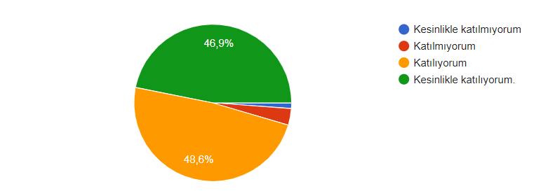 | 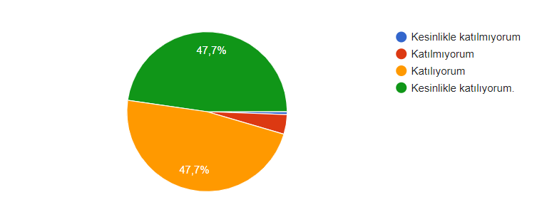
Kurumumuz yenilikçidir. | Kaliteli hizmet sunar.
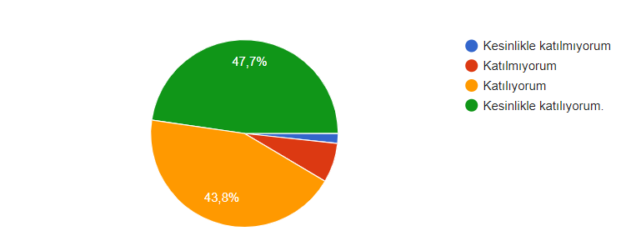 | 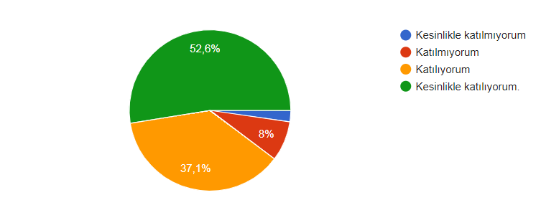
Şeffaftır. | Adil ve tarafsızdır.
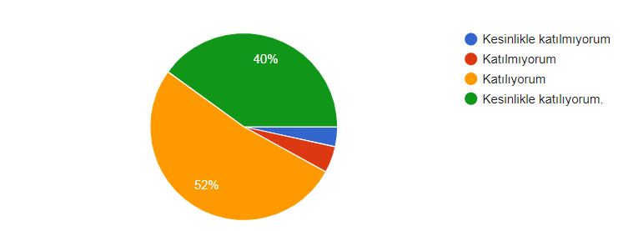 | 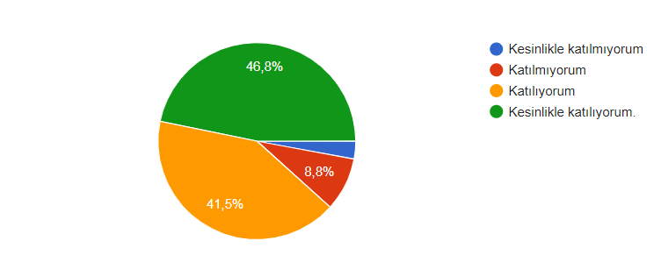
Teknolojiyi iyi kullanır. | AR-GE faaliyetleri yeterlidir.
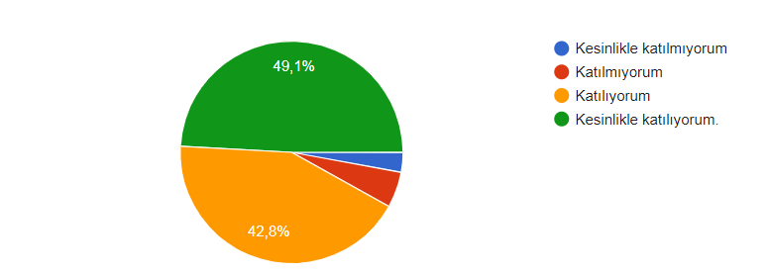 | 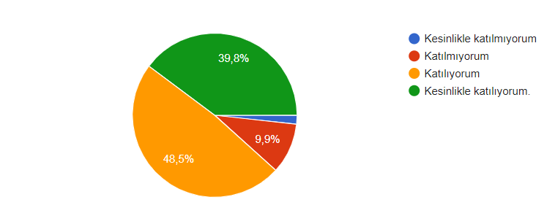
İnsan kaynakları politikası başarılıdır. | Kurumumuzun yürüttüğü tüm faaliyetleri genel olarak ne kadar başarılı buluyorsunuz?
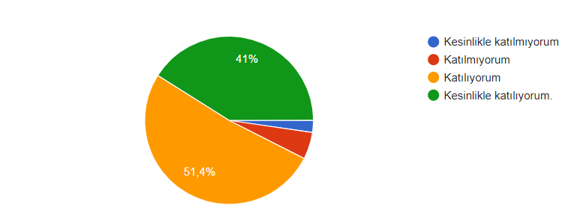 | 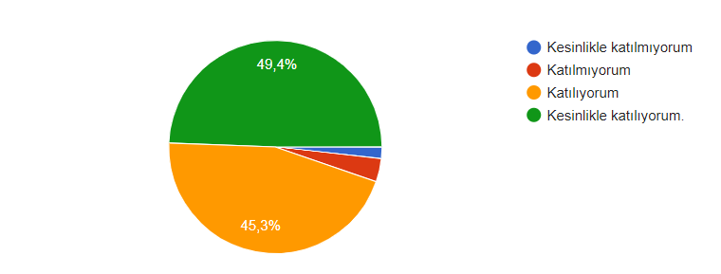
Yalıntaş İlkokulu Müdürlüğü’ne bağlı personeli, velisi, öğretmeni olmaktan mutluyum. | İdare İle çalışan arasında iyi bir uyum olduğunu düşünüyorum.
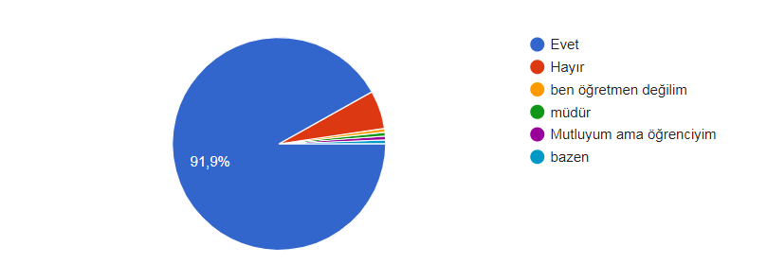 | 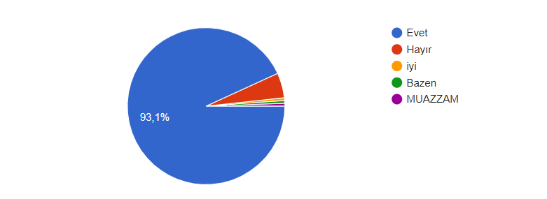
Okul Müdürlüğü ve öğretmenler ile kolay iletişim kurabiliyorum | Okul yöneticilerimiz ve öğretmenlerimiz beni dinler, görüş, öneri ve isteklerimi dikkate alır.
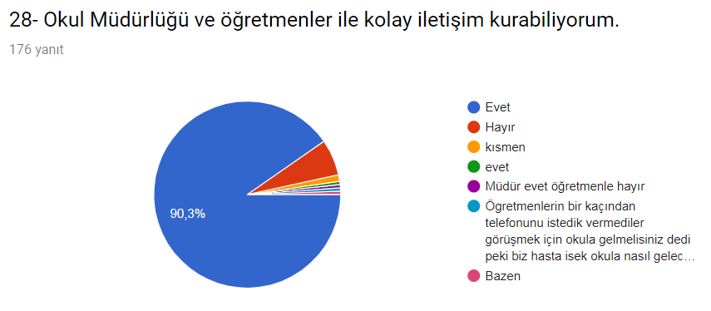 | 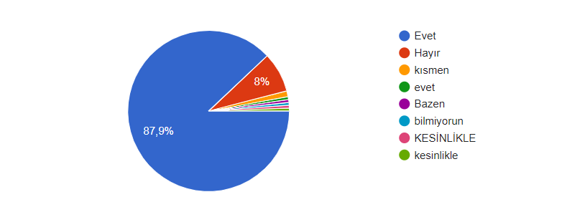

Yalıntaş İlkokulu Müdürlüğü 2019-2023 Stratejik Planı’mız için hazırladığımız 14 sorudan oluşan iç paydaş anketimize paydaşlarımızın vermiş olduğu cevaplara göre oluşturduğumuz değerlendirme grafikleri yukarıdadır... Yukarıdaki 14 grafiğimizin kısaca değerlendirmesini yapacak olursak;
-Sorulara verilen cevapların geneline bakacak olursak yüzde olarak olumlu sonuçların alındığı yukarıdaki grafiklerde yüzde olarak görülmektedir.
İç Paydaş Anketimizin Sonuç Raporu:
Toplam 276 kişinin katıldığı öğretmen,veli,öğrenci ve idareci, iç paydaş anketi ekibimiz tarafından ayrıntısıyla analiz edilmiş ve çok yüksek bir oranda müdürlüğümüzün iş ve işlemlerinden memnun kaldıkları, kendini güvende hissettikleri ve okulumuz personeli olmaktan gurur duydukları anlaşılmıştır.
Bazı anket sorularına verilen cevaplardaki kısmi sorunların kaynağının bulunup çözüm üretilmesi gerektiği üst kurulumuzla paylaşılmıştır. Bu anketimizden aldığımız sonuçlarla, temel değerlerimizle, güçlü ve zayıf yönlerimizi tespit etmemiz daha da kolaylaşmıştır. Yine iç paydaş ve dış paydaş anketlerimizin ışığında bakanlığımızın belirlediği amaç ve hedeflerle aynı doğrultuda performans göstergeli stratejiler üretmemiz daha da kolaylaşmıştır.
GZFT (Güçlü, Zayıf, Fırsat, Tehdit) Analizi
Okulumuzun temel istatistiklerinde verilen okul künyesi, çalışan bilgileri, bina bilgileri, teknolojik kaynak bilgileri ve gelir gider bilgileri ile paydaş anketleri sonucunda ortaya çıkan sorun ve gelişime açık alanlar iç ve dış faktör olarak değerlendirilerek GZFT tablosunda belirtilmiştir. Dolayısıyla olguyu belirten istatistikler ile algıyı ölçen anketlerden çıkan sonuçlar tek bir analizde birleştirilmiştir.
Kurumun güçlü ve zayıf yönleri donanım, malzeme, çalışan, iş yapma becerisi, kurumsal iletişim gibi çok çeşitli alanlarda kendisinden kaynaklı olan güçlülükleri ve zayıflıkları ifade etmektedir ve ayrımda temel olarak okul müdürü/müdürlüğü kapsamından bakılarak iç faktör ve dış faktör ayrımı yapılmıştır.

İçsel Faktörler
Güçlü Yönler
Öğrenciler | 1.Öğrenci sayısının sınıflarda dengeli dağılımı.
Çalışanlar | 1. Güçlü ve deneyimli öğretmen kadrosu.  2. Çalışanlarımızın uyumlu ve iş birliği içinde çalışma ve kurum kültürüne sahip olması.  3. Öğretmen yönetici iş birliğinin güçlü olması.
Veliler | 1.Okul Aile İşbirliğine önem veren velilerimizin olması.
Bina ve Yerleşke | 1. Okul fiziki yapısının iyi durumda olması.  2. Okul bahçesinin dış mekan etkinlikleri için uygun olması.
Donanım | 1.ADSL bağlantısının olması.  2.Güvenlik kameralarının olması.  3.Her sınıfta bilgisayar ve projeksiyon makinesi olması.
Bütçe | 1.Okul bütçesinin var olması ve bütçenin veli katkılarıyla oluşması.
Yönetim Süreçleri | 1. Şeffaf, paylaşımcı, değişime açık bir yönetim anlayışının bulunması.
vb | 1. Temizlik ve hijyene dikkat edilmesi.

Zayıf Yönler
Öğrenciler | 1.Teknolojik aletlere bağımlılığın artışı.
Çalışanlar | 1.Bireysel performansların takdir ve ödüllendirmelerinin okul dışı üst yönetimleri tarafından yapılamaması.
Veliler | 1.Parçalanmış ailelere mensup öğrenci sayısının fazlalığı
Bina ve Yerleşke | 1. Okul binasının farklı etkinlikler yapmak için uygun olmaması.  2.Servis araç yolunun olmaması.
Donanım | 1.Konferans salonunun olmaması.  2. Okulda bir spor salonunun olmaması.  3.Destek eğitim odalarının olmaması.
Bütçe | 1.Sosyal etkinliklerin çeşitlendirilebilmesi için yeterli kaynağın olmaması.
Yönetim Süreçleri | 1.Personel verimliliğinin arttırılması.
vb | 1.Ulusal Sergi ve Yarışmalara (resim branş öğretmen yokluğu) Katılım Sayısının Arttırılması.

Dışsal Faktörler
Fırsatlar
Politik | Siyasi erkin, bazı bölgelerdeki eğitim ve öğretime erişim hususunda yaşanan sıkıntıların çözümünde olumlu katkı sağlaması.
Ekonomik | Eğitim öğretim ortamları ile hizmet birimlerinin fiziki yapısının geliştirilmesini ve eğitim yatırımların artmasının sağlaması.
Sosyolojik | Kitlesel göç ile gelen bireylerin topluma uyumunu kolaylaştıran sosyal yapı.
Teknolojik | Teknoloji aracılığıyla eğitim öğretim faaliyetlerinde ihtiyaca göre altyapı, sistem ve donanımların geliştirilmesi ve kullanılması ile öğrenme süreçlerinde dijital içerik ve beceri destekli dönüşüm imkânlarına sahip olunması.
Mevzuat-Yasal | Bakanlığın mevzuat çalışmalarında yeni sisteme uyum sağlamada yasal dayanaklara sahip olması.
Ekolojik | Çevre duyarlılığı olan kuramların MEB ile iş birliği yapması, uygulanan müfredatta çevreye yönelik tema ve kazanımların bulunması.
Tehditler
Politik | Eğitim politikalarına ilişkin net bir uzlaşı olmaması.
Ekonomik | Eğitim kaynaklarının kullanımının etkili ve etkin planlanamaması, diğer kurumlar ve sivil toplumun eğitime finansal katkısının yetersizliği, bölgeler arası ekonomik gelişmişlik farklılığı.
Sosyolojik | Kamuoyunun eğitim öğretimin kalitesine ilişkin beklenti ve algısının farklı olması.
Teknolojik | Hızlı ve değişken teknolojik gelişmelere zamanında ayak uydurulmanın zorluğu, öğretmenler ile öğrencilerin teknolojik cihazları kullanma becerisinin istenilen düzeyde olmaması, öğretmen ve öğrencilerin okul dışında teknolojik araçlara erişiminin yetersizliği.
Mevzuat-Yasal | Değişen mevzuatı uyumlaştırmak için sürenin sınırlı oluşu.
Ekolojik | Toplumun çevresel risk faktörleri konusunda kısmi duyarsızlığı, çevre farkındalığının azlığı.

Gelişim ve Sorun Alanları
Gelişim ve sorun alanları analizi ile GZFT analizi sonucunda ortaya çıkan sonuçların planın geleceğe yönelim bölümü ile ilişkilendirilmesi ve buradan hareketle hedef, gösterge ve eylemlerin belirlenmesi sağlanmaktadır.
Gelişim ve sorun alanları ayrımında eğitim ve öğretim faaliyetlerine ilişkin üç temel tema olan Eğitime Erişim, Eğitimde Kalite ve kurumsal Kapasite kullanılmıştır. Eğitime erişim, öğrencinin eğitim faaliyetine erişmesi ve tamamlamasına ilişkin süreçleri; Eğitimde kalite, öğrencinin akademik başarısı, sosyal ve bilişsel gelişimi ve istihdamı da dâhil olmak üzere eğitim ve öğretim sürecinin hayata hazırlama evresini; Kurumsal kapasite ise kurumsal yapı, kurum kültürü, donanım, bina gibi eğitim ve öğretim sürecine destek mahiyetinde olan kapasiteyi belirtmektedir.

Eğitime Erişim | Eğitimde Kalite | Kurumsal Kapasite
Okullaşma Oranı | Akademik Başarı | Kurumsal İletişim
Okula Devam/ Devamsızlık | Sosyal, Kültürel ve Fiziksel Gelişim | Kurumsal Yönetim
Okula Uyum, Oryantasyon | Sınıf Tekrarı | Bina ve Yerleşke
Özel Eğitime İhtiyaç Duyan Bireyler | İstihdam Edilebilirlik ve Yönlendirme | Donanım
Yabancı Öğrenciler | Öğretim Yöntemleri | Temizlik, Hijyen
Hayatboyu Öğrenme | Ders araç gereçleri | İş Güvenliği, Okul Güvenliği
 |  | Taşıma ve servis

Gelişim ve sorun alanlarına ilişkin GZFT analizinden yola çıkılarak saptamalar yapılırken yukarıdaki tabloda yer alan ayrımda belirtilen temel sorun alanlarına dikkat edilmesi gerekmektedir.

Gelişim ve Sorun Alanlarımız
1.TEMA: EĞİTİM VE ÖĞRETİME ERİŞİM
1 | Okul öncesi eğitimde devam/devamsızlık bilincini geliştirmek.
2 | Oryantasyon çalışmalarının çeşitlendirilmesi, okul öncesi eğitimin yaygınlaştırılması.
3 | Özel eğitime ihtiyaç duyan bireylerin uygun eğitime erişimi.

2.TEMA: EĞİTİM VE ÖĞRETİMDE KALİTE
1 | Öğrencilerin becerilerine uygun kaliteli eğitim ortamı oluşturulması.
2 | Öğrenci gelişimini destekleyici rehberlik faaliyetleri.
3 | Öğretmenlere yönelik hizmet içi eğitimler.
4 | Eğitim öğretim sürecinde sanatsal, sportif ve kültürel faaliyetler.
5 | Eğitimde farklı yöntem ve tekniklerin kullanılması.
6 | Okul öncesi eğitimde materyal kullanımı.
7 | Eğitimi destekleyecek ve geliştirecek projeler geliştirme.

3.TEMA: KURUMSAL KAPASİTE
1 | Kurum içi iletişimi güçlendirecek etkinlikler yapılması.
2 | Demokratik yönetim anlayışının geliştirilmesi.
3 | Öğretmenlere yönelik fiziksel alanların oluşturulması.
4 | Donanım ve finansal kaynakların daha iyi yönetilmesi.
5 | İş güvenliği ve sivil savunma bilincinin oluşturulması.
6 | Servis yolunun güvenliğinin sağlanması.

BÖLÜM III: MİSYON, VİZYON VE TEMEL DEĞERLER
Okul Müdürlüğümüzün Misyon, vizyon, temel ilke ve değerlerinin oluşturulması kapsamında öğretmenlerimiz, öğrencilerimiz, velilerimiz, çalışanlarımız ve diğer paydaşlarımızdan alınan görüşler, sonucunda stratejik plan hazırlama ekibi tarafından oluşturulan Misyon, Vizyon, Temel Değerler; Okulumuz üst kurulana sunulmuş ve üst kurul tarafından onaylanmıştır.

MİSYONUMUZ
Türkçeyi etkili bir biçimde kullanmalarını sağlamayı, öğrencileri ilgi ve yeteneklerine göre bir üst öğrenime hazırlamayı, kendine güvenen, katılımcı, araştırmacı, kendisiyle ve çevresiyle barışık bireyler yetiştirmeyi, çağdaş ve modern eğitim imkânlarını öğrencinin eğitimine sunmayı amaçlar.
VİZYONUMUZ
Atatürk’ün getirdiği laik, demokratik, çağdaş eğitimi hedefleyen, üreten, çalışmalarını projelendiren, sanatta, sporda, kültürel ve bilimsel faaliyetlerde öncü olmayı ilke edinen, bugünü yarının gözleriyle gören nesiller yetiştirmeyi amaç edinmiş bir kurumuz.

TEMEL DEĞERLERİMİZ
1.Atatürk ilke ve devrimlerini, bu çizgide bir demokrasi ve barış anlayışını benimseriz.
2.Gelişmede bilimsellik ve akılcılığı temele alırız.
3.İlişkilerinde; dürüstlüğü, güveni, hoşgörüyü esas alan ve etkili iletişim kurabilen bireyler olmayı tercih ederiz.
4.Kendisiyle barışık, sağlıklı bir güven duygusu ve özdenetim geliştirmiş bireyler olmayı yeğleriz.
5.Çalışanlarımızın gelişiminin bizim gelişimimiz olduğuna inanırız.
6.Okulumuzdaki her çalışanın gelişmesi için ortamlar hazırlarız.
7.Başarının takım çalışmasıyla yakalanacağına inanırız.
8.Değişimin ve sürekli gelişimin önemine inanırız.
9.Öğrenci, veli ve toplumun beklentilerini karşılayacak bir gelişimin yanındayız.
10.Tüm çalışanların gelişmesi için fırsat eşitliği sağlarız.
11.Çalışanları tanır; onların yeteneklerini geliştirir, fikirlerine değer veririz.
12.Eğitime yapılan yatırımı kutsal sayar, her türlü desteği veririz.
13.Okulumuzda yapılan çalışmaların ülkemize ve insanlığa katkı getireceğine inanırız.
14.Kurumdaki tüm çalışanların sürekli eğitimin bir parçası olduğuna inanırız.

BÖLÜM IV:AMAÇ,HEDEF VE EYLEMLER
Açıklama:
- Amaç, hedef, gösterge ve eylem kurgusu amaç Sayfa 16-17 da yer alan Gelişim Alanlarına göre yapılacaktır.
- Altta erişim, kalite ve kapasite amaçlarına ilişkin örnek amaç, hedef ve göstergeler verilmiştir.
- Erişim başlığında eylemlere ilişkin örneğe yer verilmiştir.

TEMA I: EĞİTİM VE ÖĞRETİME ERİŞİM
Eğitim ve öğretime erişim okullaşma ve okul terki, devam ve devamsızlık, okula uyum ve oryantasyon, özel eğitime ihtiyaç duyan bireylerin eğitime erişimi, yabancı öğrencilerin eğitime erişimi ve hayatboyu öğrenme kapsamında yürütülen faaliyetlerin ele alındığı temadır.

İlkokullar İçin
Stratejik Amaç 1: Kayıt bölgemizde yer alan ilkokul kademesindeki çocukların okullaşma oranlarını artıran, okula uyum ve devamsızlık sorunlarını gideren etkin bir eğitim ve öğretime erişim süreci hâkim kılınacaktır.
Stratejik Hedef 1.1: Kayıt bölgemizde yer alan ilkokul öğrencilerinin okullaşma oranları artırılacak, uyum ve devamsızlık sorunları giderilecektir.

Performans Göstergeleri
No | PERFORMANS  GÖSTERGESİ | Mevcut |  | HEDEF
 |  | 2018 | 2019 |  | 2020 | 2021 | 2022 | 2023
PG.1.1.1 | Kayıt bölgesindeki öğrencilerden okula kayıt yaptıranların oranı (%) | 100 | 100 |  | 100 | 100 | 100 | 100
PG.1.1.2 | İlkokul birinci sınıf öğrencilerinden en az bir yıl okul öncesi eğitim almış olanların oranı (%)(ilkokul) | 100 | 100 |  | 100 | 100 | 100 | 100
PG.1.1.3 | Okula yeni başlayan öğrencilerden oryantasyon eğitimine katılanların oranı (%) | 100 | 100 |  | 100 | 100 | 100 | 100
PG.1.1.4 | Bir eğitim ve öğretim döneminde 20 gün ve üzeri devamsızlık yapan öğrenci oranı (%) | 0 | 0 |  | 0 | 0 | 0 | 0
PG.1.1.5. | Bir eğitim ve öğretim döneminde 20 gün ve üzeri devamsızlık yapan yabancı öğrenci oranı (%) | 0 | 0 |  | 0 | 0 | 0 | 0
PG.1.1.6. | Okulun özel eğitime ihtiyaç duyan bireylerin kullanımına uygunluğu (0-1) | 1 | 1 |  | 1 | 1 | 1 | 1
PG.1.1.7. | Özel Eğitime İhtiyaç Duyan Öğrencilerden Destek Eğitim Odasından Yararlananların Oranı | 0 | 0 |  | 0 | 0 | 0 | 0

Eylemler

No | Eylem İfadesi | Eylem Sorumlusu | Eylem Tarihi
1.1.1. | Kayıt bölgesinde yer alan öğrencilerin muhtarlık işbirliği ile tespit çalışması yapılacaktır. | Okul Stratejik Plan Ekibi | 01 Eylül-20 Eylül
1.1.2 | Kayıt bölgesinde yer alan ailelere farkındalık çalışması yürütülecektir. | Müdür Yardımcısı | 01 Eylül-20 Eylül
1.1.3 | Yeni başlayacak öğrenciler için oryantasyon haftasında çocuk şenliği benzeri etkinlikler düzenlenmesi sağlanacaktır. | Rehberlik Servisi | Her ayın son haftası
1.1.4 | Devamsızlık yapan öğrencilere ev ziyaretleri düzenlenecektir. | Müdür Yardımcısı | Mayıs 2019
1.1.5 | Devamsızlık yapan öğrencilere tercüman aracılığıyla ev ziyaretleri düzenlenecektir. | Okul idaresi ve tüm öğretmenler | Eğitim- Öğretim yılı
1.1.6 | Okul, özel eğitime ihtiyaç duyan bireylerin kullanımını kolaylaştıracak şekilde dizayn edilecektir. | Okul idaresi ve tüm öğretmenler | Eğitim- Öğretim yılı
1.1.7 | Özel eğitime ihtiyacı olduğu rehberlik araştırma merkezlerince tespit edilen öğrencilerin velilerine destek eğitim odaları hakkında bilgilendirme yapılacaktır. | Okul idaresi ve tüm öğretmenler | Eğitim- Öğretim yılı

TEMA II: EĞİTİM VE ÖĞRETİMDE KALİTENİN ARTIRILMASI
Eğitim ve öğretimde kalitenin artırılması başlığı esas olarak eğitim ve öğretim faaliyetinin hayata hazırlama işlevinde yapılacak çalışmaları kapsamaktadır.
Bu tema altında akademik başarı, sınav kaygıları, sınıfta kalma, ders başarıları ve kazanımları, disiplin sorunları, öğrencilerin bilimsel, sanatsal, kültürel ve sportif faaliyetleri ile istihdam ve meslek edindirmeye yönelik rehberlik ve diğer mesleki faaliyetler yer almaktadır.

İlkokullar İçin
Stratejik Amaç 2: Eğitim ve öğretimde kalite artırılarak öğrencilerimizin bilişsel, duygusal ve fiziksel olarak çok boyutlu gelişimi sağlanacaktır.
Stratejik Hedef 2.1: Öğrenme kazanımlarını takip eden ve velileri de sürece dâhil eden bir yönetim anlayışı ile öğrencilerimizin akademik başarıları artırılacak ve öğrencilerimize iyi bir vatandaş olmaları için gerekli temel bilgi, beceri, davranış ve alışkanlıklar kazandırılacaktır.
(Akademik başarı altında: ders başarıları, kazanım takibi, üst öğrenime geçiş başarı ve durumları gibi akademik başarıyı takip eden ve ölçen göstergeler…)

Performans Göstergeleri
No | PERFORMANS  GÖSTERGESİ | Mevcut |  | HEDEF
 |  | 2018 | 2019 |  | 2020 | 2021 | 2022 | 2023
PG.2.1.1 | Öğrenci Başına Okunan Kitap Sayısı | 10 | 15 |  | 20 | 25 | 30 | 35
PG.2.1.2 | Yabancı Dil Dersi Yılsonu Puan Ortalaması (4. Sınıf) | 65 | 70 |  | 73 | 75 | 80 | 85
PG.2.1.3 | EBA Portalına Kayıtlı Öğretmen Oranı | 100 | 100 |  | 100 | 100 | 100 | 100
 | EBA Portalına Kayıtlı Öğrenci Oranı | 15 | 25 |  | 30 | 40 | 60 | 80
 | Eğitim-öğretim yılı içerisinde 4. Sınıf öğrencilerden belge alanların oranı | 70 | 75 |  | 80 | 83 | 85 | 90
 | İftihar belgesi alan öğrenci Oranı | 0 | 5 |  | 10 | 12 | 15 | 20
 | İlkokul Yetiştirme programına dâhil edilen öğrencilerden başarılı olanların oranı | 100 | 100 |  | 100 | 100 | 100 | 100
 | Okul Sağlığı ve Hijyen Eğitimi Konusunda Yapılan Faaliyet Sayısı | 3 | 5 |  | 7 | 8 | 10 | 12

No | Eylem İfadesi | Eylem  Sorumlusu | Eylem  Tarihi
1. | Okuma saati etkinliğinin içeriği zengileştirilerek dramatizasyonla desteklenecektir. | Okul idaresi ve tüm öğretmenler | Eğitim- Öğretim yılı
2. | Öğrencilerin yabancı dil kullanımlarını farklı alanlara aktarmaları sağlanacaktır. | Okul idaresi ve tüm öğretmenler | Eğitim- Öğretim yılı
3. | EBA Portalı öğretmenlere tanıtılacak ve kullanımı teşvik edilecektir. | Okul idaresi ve tüm öğretmenler | Eğitim- Öğretim yılı
4. | Velilere EBA portalı tanıtılacak ve kullanımı teşvik edilecektir. | Okul idaresi ve tüm öğretmenler | Eğitim- Öğretim yılı
5. | Belge alan öğrenciler onore edilerek takdir ve teşekkür belgesi alan öğrenci oranı artırılacaktır. | Okul idaresi ve tüm öğretmenler | Eğitim- Öğretim yılı
6 | İftihar belgesi alan öğrenciler onore edilecektir. | Okul idaresi ve tüm öğretmenler | Eğitim- Öğretim yılı
7 | İYEP kapsamında olan öğrencilerin gelişimleri takip edilecektir. | Okul idaresi ve tüm öğretmenler | Eğitim- Öğretim yılı
8 | Paydaşlarla işbirliği yapılarak eğitimlerin verilmesi sağlanacaktır. | Okul idaresi ve tüm öğretmenler | Eğitim- Öğretim yılı

Stratejik Hedef 2.2: Öğrenme kazanımlarını takip eden ve velileri de sürece dâhil eden bir yönetim anlayışı ile öğrencilerimizin akademik başarıları ve sosyal faaliyetlere yetenekleri doğrultusunda etkin katılımı artırılacaktır.
Sosyal faaliyetlere etkin katılım altında: sanatsal, kültürel, bilimsel ve sportif faaliyetlerin sayısı, katılım oranları, bu faaliyetler için ayrılan alanlar, ders dışı etkinliklere katılım takibi vb ele alınacaktır.)

Performans Göstergeleri
No | PERFORMANS  GÖSTERGESİ | Mevcut |  | HEDEF
 |  | 2018 | 2019 |  | 2020 | 2021 | 2022 | 2023
PG.2.1.1 | Bir Eğitim-Öğretim Döneminde Bilimsel, Kültürel, Sanatsal ve Sportif Alanlarda En Az Bir Faaliyete Katılan Öğrenci Oranı (%) | 70 | 75 |  | 80 | 85 | 90 | 100
PG.2.1.2 | Okul Dışı Öğrenme Ortamları Kapsamında Düzenlenen Gezi/Etkinlik Sayısı | 3 | 5 |  | 6 | 7 | 8 | 10
PG.2.1.3 | Çevre Bilincinin Artırılmasına Yönelik Etkinlik Sayısı | 10 | 15 |  | 20 | 25 | 30 | 35
 | Çevre Bilincinin Artırılmasına Yönelik Etkinliklere Katılan Öğrenci Oranı | 100 | 100 |  | 100 | 100 | 100 | 100
 | Okul Sporları Kapsamında Sportif Faaliyetlerine Katılan Öğrenci Oranı | 75 | 80 |  | 85 | 90 | 95 | 100
 | Yerel ve Ulusal Yarışmalara Katılan Öğrenci Oranı | 100 | 100 |  | 100 | 100 | 100 | 100
 | Yürütülen Ders Dışı Egzersiz Faaliyeti Sayısı | 3 | 3 |  | 4 | 4 | 5 | 6

Eylemler
No | Eylem İfadesi | Eylem  Sorumlusu | Eylem  Tarihi
1. | Öğrencilerin yeteneklerine uygun alanlarda bilimsel, kültürel, sanatsal, sportif ve toplum hizmeti alanlarında etkinliklere katılım sağlamaları amacıyla çocuk kulüpleri aktif hale getirilecektir. | Okul idaresi ve tüm öğretmenler | Eğitim- Öğretim yılı
2 | Müze, ören yeri, kütüphane tiyatro vb. etkinlikler planlanacaktır. | Okul idaresi ve tüm öğretmenler | Eğitim- Öğretim yılı
3 | Milli manevi ve kültürel değerlerimizi içeren Sosyal sorumluluk projeleri yürütülecektir. | Okul idaresi ve tüm öğretmenler | Eğitim- Öğretim yılı
4 | Belediye ve İl Çevre Orman Müdürlüğü ile işbirliği yapılarak çevre bilinci konusunda eğitimler düzenlenecektir. | Okul idaresi ve tüm öğretmenler | Eğitim- Öğretim yılı
5 | Öğrencilerin Çevre bilincine yönelik etkinliklere aktif katılımı teşvik edilecektir. | Okul idaresi ve tüm öğretmenler | Eğitim- Öğretim yılı
6 | Yetenek tarama uygulaması yapılacaktır. | Okul idaresi ve tüm öğretmenler | Eğitim- Öğretim yılı
7 | Yarışma duyurularının zamanında yapılması ve öğrencilerin teşvik edilmesi sağlanacaktır. | Okul idaresi ve tüm öğretmenler | Eğitim- Öğretim yılı
8 | Öğrencilerin ilgi istek yetenek ve kapasiteleri doğrultusunda egzersizler planlanması | Okul idaresi ve tüm öğretmenler | Eğitim- Öğretim yılı

TEMA III: KURUMSAL KAPASİTE

Stratejik Amaç 3: Okulumuzun beşeri, mali, fiziki ve teknolojik unsurları ile yönetim ve organizasyonu, eğitim ve öğretimin niteliğini ve eğitime erişimi yükseltecek biçimde geliştirilecektir.

Stratejik Hedef 3.1: Okulumuz personelinin mesleki yeterlilikleri ile iş doyumu ve motivasyonları artırılacaktır.
(Öğretmenlerin meslekî gelişimi (hizmet içi eğitim, eğitim ve öğretim ile ilgili konferans ve çalıştay vb. etkinlikler, yüksek lisans ve doktora, profesyonel gelişim ağları, yabancı dil..), Öğretmenlik meslek etiği, Personele yönelik sosyal, sportif ve kültürel faaliyetler, İş doyumunu ve motivasyonu artırmaya yönelik faaliyetler, Haftalık ders programlarının etkililik ve verimlilik esasına göre oluşturulması, Personele bilgi ve becerilerine uygun görevler verilmesi, Öğretmenlere ait fiziksel mekânların geliştirilmesi, Temizlik, güvenlik ve sekretarya gibi alanlardaki destek personeli ihtiyacının giderilmesi… gibi konularda göstergeler)
Performans Göstergeleri
Öğretmen başına düşen öğrenci sayısı
Ödül alan personel oranı
Mesleki gelişim faaliyetlerine katılan personel oranı
Lisansüstü eğitim sahibi personel oranı
Bilimsel ve sanatsal etkinliklere katılan personel oranı
C düzeyi ve üzeri dil puanına sahip öğretmen oranı
Uluslararası hareketlilik programlarına katılan personel oranı
Öğretmen memnuniyet oranı

Performans Göstergeleri
No | PERFORMANS  GÖSTERGESİ | Mevcut |  | HEDEF
 |  | 2018 | 2019 |  | 2020 | 2021 | 2022 | 2023
PG.3.1.1 | Web 2 Araçları, STEM, Robotik Kodlama Eğitimleri Alan Öğretmen Oranı | 10 | 15 |  | 20 | 30 | 35 | 50
PG.3.1.2 | Tasarım Beceri Atölyelerine Yönelik Eğitim Alan Öğretmen Sayısı/Oranı | 0 | 20 |  | 30 | 35 | 40 | 50
PG… | Ders Dışı Eğitim/Egzersiz Faaliyetleri Yürüten Öğretmen Oranı | 12 | 12 |  | 20 | 20 | 25 | 30

Eylemler
No | Eylem İfadesi | Eylem Sorumlusu | Eylem Tarihi
3.1.1. | Web 2 araçlarına yönelik öğretmen yeterliklerinin artırılması sağlanacaktır. | Okul idaresi ve tüm öğretmenler | Eğitim- Öğretim yılı
3.1.2 | Öğretmenlerin Tasarım Beceri Atölyelerine Yönelik Eğitimlere teşviki sağlanacaktır. | Okul idaresi ve tüm öğretmenler | Eğitim- Öğretim yılı
3.1.3 | Egzersizler konusunda öğretmenlerin desteği sağlanacaktır. | Okul idaresi ve tüm öğretmenler | Eğitim- Öğretim yılı

Stratejik Hedef 3.2: Okulumuzun mali ve fiziksel altyapısı eğitim ve öğretim faaliyetlerinden beklenen sonuçların elde edilmesini temine edecek biçimde sürdürülebilirlik ve verimlilik esasına göre geliştirilecektir.
(Okul ve çevresinin temizliği, Okul ve çevresinin güvenliği, Engelli erişimine uygunluk, Kütüphane ve laboratuvarlar, Tasarım ve beceri atölyeleri, Okul bahçesi, konferans salonu, spor salonu, toplantı odaları, atölyeler, öğretmenler odası, Teknolojik altyapı, Bütçe kullanımı (ortaöğretim kurumları için), Girişimcilik, Mali destek sağlanması, Pansiyon, Yemekhane, Bakım ve onarım, Donatım, Sosyal, sanatsal, sportif ve kültürel faaliyet alanlarının geliştirilmesi, Kaynak tasarrufu, Yeşil alanlar, İş sağlığı ve güvenliği gibi hususlarda göstergeler…)

Performans göstergeleri
Şube başına düşen öğrenci sayısı
Öğrenci başına düşen sosyal, sanatsal, sportif ve kültürel faaliyet alanı (metrekare)
Tasarruf edilen kaynak miktarı
Ulusal ve uluslararası projelerden alınan mali destek
Bakım ve onarım ihtiyaçlarının giderilme oranı
Donatım ihtiyaçlarının giderilme oranı

No | PERFORMANS  GÖSTERGESİ | Mevcut |  | HEDEF
 |  | 2018 | 2019 |  | 2020 | 2021 | 2022 | 2023
PG.3.1.1 | FLC (Future Clasroom Lab) Sayısı | 0 | 0 |  | 0 | 0 | 0 | 0
PG.3.1.2 | Eko Okul Kapsamında Yapılan Etkinlik Sayısı | 0 | 0 |  | 0 | 0 | 0 | 0
PG… | Beslenme Dostu Okul Sertifika Sayısı (0-1) | 0 | 1 |  | 1 | 1 | 1 | 1
 | Beyaz Bayrak Sertifika Sayısı (0-1) | 1 | 1 |  | 1 | 1 | 1 | 1
 | Kütüphanede yer alan kitap sayısı | 0 | 0 |  | 200 | 300 | 400 | 500
 | Geri Dönüşüm Kapsamında Yapılan Etkinlik Sayısı | 4 | 6 |  | 8 | 10 | 14 | 20
Eylemler
No | Eylem İfadesi | Eylem Sorumlusu | Eylem Tarihi
3.1.1. | Geleceğin Laboratuar Sınıflarının kurulumu için alternatif kaynakların hayata geçirilmesi | Okul idaresi ve tüm öğretmenler | Eğitim- Öğretim yılı
3.1.2 | Elektrik Su Doğalgaz vb. harcamaların minimize edilmesi ve tasarruf kültürünün oluşturulmasına yönelik tedbir/eğitim ve etkinliklerin hayata geçirilmesi | Okul idaresi ve tüm öğretmenler | Eğitim- Öğretim yılı
3.1.3 | Beslenme Dostu Okul Sertifikasının alınmasına yönelik faaliyetlerin düzenlenmesi | Okul idaresi ve tüm öğretmenler | Eğitim- Öğretim yılı
… | Beyaz Bayrak Sertifikasının alınmasına yönelik faaliyetlerin düzenlenmesi | Okul idaresi ve tüm öğretmenler | Eğitim- Öğretim yılı
 | Alternatif kaynaklarla okul kütüphanesine kitap temin edilecektir. | Okul idaresi ve tüm öğretmenler | Eğitim- Öğretim yılı
 | Atık Pil, Sıfır Atık vb. konularda paydaş işbirliği ile etkinlikler planlanacaktır. | Okul idaresi ve tüm öğretmenler | Eğitim- Öğretim yılı
Stratejik Hedef 3.3: Okulumuzun yönetsel süreçleri, etkin bir izleme ve değerlendirme sistemiyle desteklenen, katılımcı, şeffaf ve hesap verebilir biçimde geliştirilecektir.
(Okul yönetiminde ve karar alma süreçlerinde paydaşların yer alması, Sosyal, kültürel ve sportif faaliyetlere velilerin katılımı, İlgili sektörler, üniversiteler ve STK’lar ile işbirliği, Eğitim ve öğretim faaliyetlerinin izlenmesi ve değerlendirilmesi, Yönetsel faaliyetlerinin izlenmesi ve değerlendirilmesi, Özdeğerlendirme, İş tanımları, Yetki devri, Amaç ve hedeflerine yönelik risklerin ve risklere karşı önlemlerin belirlemesi, Kurumsal iletişim, Okul internet sayfası, Kayıt ve dosyalama, Kamu hizmet standartları, Okuldaki kurul ve komisyonların çalışmaları gibi konularda göstergeler…)
Performans göstergeleri
Veli toplantılarına katılım oranı
Okul internet sayfasının görüntülenme sayısı
Paydaşların karar alma süreçlerine katılımı için gerçekleştirilen faaliyet sayısı
Veli memnuniyet oranı
No | PERFORMANS  GÖSTERGESİ | Mevcut |  | HEDEF
 |  | 2018 | 2019 |  | 2020 | 2021 | 2022 | 2023
PG.3.1.1 | Veli memnuniyet oranı (%) | 90 | 100 |  | 100 | 100 | 100 | 100
PG.3.1.2 | Çalışan Memnuniyet Anketinden Çıkan İyileştirmeye Açık Alan Sayısı | 7 | 5 |  | 4 | 0 | 0 | 0
Eylemler
No | Eylem İfadesi | Eylem Sorumlusu | Eylem Tarihi
3.1.1. | Velilerin görüşlerinin dikkate alındığı bir yönetim anlayışı benimsenecektir. | Okul idaresi ve tüm öğretmenler | Eğitim- Öğretim yılı
3.1.2 | İyileştirmeye açık alanlara yönelik tedbirler alınacaktır. | Okul idaresi ve tüm öğretmenler | Eğitim- Öğretim yılı

V. BÖLÜM: MALİYETLENDİRME
2019-2023 Stratejik Planı Faaliyet/Proje Maliyetlendirme Tablosu

Kaynak Tablosu | 2019 | 2020 | 2021 | 2022 | 2023 | Toplam
Genel Bütçe | 1000 | 2000 | 3000 | 4000 | 5000 | 15000
Valilikler ve Belediyelerin Katkısı | 0 | 0 | 0 | 0 | 0 | 0
Diğer (Okul Aile Birlikleri) | 500 | 1000 | 1500 | 2000 | 3000 | 8000
TOPLAM | 1500 | 3000 | 4500 | 6000 | 8000 | 23000

VI. BÖLÜM: İZLEME VE DEĞERLENDİRME
Okulumuz Stratejik Planı izleme ve değerlendirme çalışmalarında 5 yıllık Stratejik Planın izlenmesi ve 1 yıllık gelişim planın izlenmesi olarak ikili bir ayrıma gidilecektir.
Stratejik planın izlenmesinde 6 aylık dönemlerde izleme yapılacak denetim birimleri, il ve ilçe millî eğitim müdürlüğü ve Bakanlık denetim ve kontrollerine hazır halde tutulacaktır.
Yıllık planın uygulanmasında yürütme ekipleri ve eylem sorumlularıyla aylık ilerleme toplantıları yapılacaktır. Toplantıda bir önceki ayda yapılanlar ve bir sonraki ayda yapılacaklar görüşülüp karara bağlanacaktır.

STRATEJİK PLAN ÜST KURULU
SIRA NO | ADI SOYADI | GÖREVİ | İMZA
1 | Naci ÖZGÜR | Okul Müdürü
2 | Çiğdem KILIÇ | Müdür Yardımcısı
3 | Gülsüm TOSUN | Rehber Öğretmen
4 | Ceyhun ALP | Öğretmen
5 | Betül YİGEN | Okul-Aile Birliği Bşk.
6 | Sacide KUZU | Okul-Aile B.Yön.Üye
STRATEJİK PLAN ÜST KURULU İMZA SİRKÜSÜ

13.01.2020
Naci ÖZGÜR
Okul Müdürü

